个人简历 | PHOTOGRAPHY / VISUAL CONTENT

基本信息

刘淼鑫燚 摄影与视觉内容  学校与专业 湖北美术学院 · 视觉艺术设计学院 · 摄影专业  学历与状态 2023 级本科在读  求职方向 摄影师助理 / 商业静物摄影 / 视觉内容制作  联系电话 19072596637  电子邮箱 2037193242@qq.com  在线作品集 masterxy-21.github.io/photography-portfolio/ | 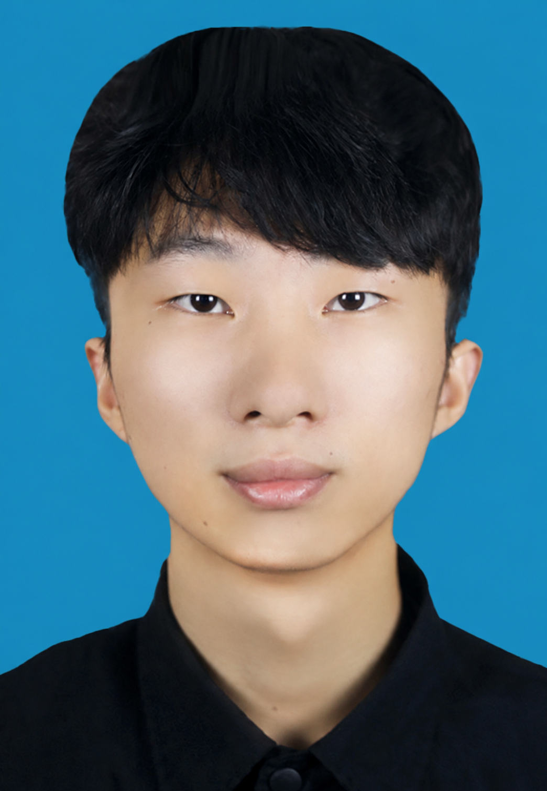

教育背景

湖北美术学院 视觉艺术设计学院 · 摄影专业（本科在读） 2023.09—至今

项目实践

BROWN ATTITUDE 棕色姿态 · 时尚摄影三人小组 2026.10
• 负责前期策划 PPT 与拍摄方案，规划画面景别、模特动作和机位；参与现场布光与拍摄协调，拍摄墨镜近景肖像。
茶叶产品视觉 · 商业静物摄影课程作品 课程作品
• 独立完成红茶包装与绿色茶罐两组产品画面。根据包装色彩选择茶具、木质道具与植物，调整布景、机位和光线，完成拍摄与基础修图。
屏幕之中的人 · AI 图像与实验短片 2026.10
• 围绕屏幕替代人脸的设定制作系列图像，并用 AI 生成、镜头筛选和后期剪辑完成约 29 秒的实验短片；通过屏幕与群像表现数字意识主题。
古楼映江城 · 武汉建筑摄影系列 2025.10
• 从不同角度拍摄黄鹤楼屋檐、檐角及结构细节，完成系列选片与编排；分类归档 CR3 原片、调整记录和 TIF 成片。
汉服视觉传播调研 · 团队课程项目 课程项目
• 参与 9 位受访者的微信和电话访谈，协助整理访谈资料与视觉传播建议；共同完成图文排版、海报和项目报告。

专业技能

摄影与现场 产品静物布景与基础用光、影棚布光协作、机位与景别规划。
后期与交付 Photoshop 修图与合成；CR3、DNG、XMP、TIF 文件整理。
视觉表达 拍摄策划与 PPT 汇报、AI 图像迭代、基础视频剪辑。
调研与分析 访谈录音与文字资料整理；使用 NVivo 进行基础质性编码与主题归纳。

自我评价

具备前期策划、现场拍摄与后期整理的项目经验。时尚摄影中能将画面需求落实为机位、动作和用光安排，愿意配合团队解决现场问题；独立拍摄静物与建筑时，重视构图、色彩和文件归档。希望在摄影师助理或视觉内容岗位继续提升执行能力。

